文件审核
受审核方名称： | 江苏苏龙环保科技有限公司 | 评审依据 | GB/T19022-2003/ISO10012:2003
审查文件的名称： | 管理手册 SL/MM-2021 版本号： A/0  程序文件 SL/MP-(01~21)-2021 版本号：A/0  实施日期：2021 年 04 月 20 日  其他：
文件审核描述（含不适用条款及合理性的描述）：
- 是否已建立了所需的文件体系，并对照符合标准要求； 是 □否
- 是否已识别和确定了测量管理体系所涵盖的范围，包括测量设备和测量过程；是 □否
- 是否已识别了应遵守的法律法规和其它要求； 是 □否
- 是否已制定了测量管理体系的质量目标；是 □否
- 是否已规定了测量管理体系各个职能与层次的职责，并确定了必要的资源；是 □否
- 测量管理体系是否已运行3个月或以上，绩效建立了必要的监控机制； 是 □否
- 是否已策划并实施了测量管理体系内审和管理评审。 是 □否
- 公司是否具备相应资质，并提交证明。是 □否
有，请说明：2017年06月23日，取得三证合一营业执照。企业取得了由凯新认证（北京）有限公司的ISO9001:2015质量管理体系认证证书、ISO14001:2015环境管理体系认证证书、ISO45001:2018职业健康安全管理体系认证证书(有效期至2023年12月17日)，企业的产品“建筑防水卷材（塑料类）”，取得了全国工业产品生产许可证，有效期至2022年02月06日，证书编号（苏）XK08-005-00062。
- 申请认证前一年内是否出现被政府部门处罚或发生过质量、环境、职业健康安全、食品安全事故及信息安全事件。□是 否
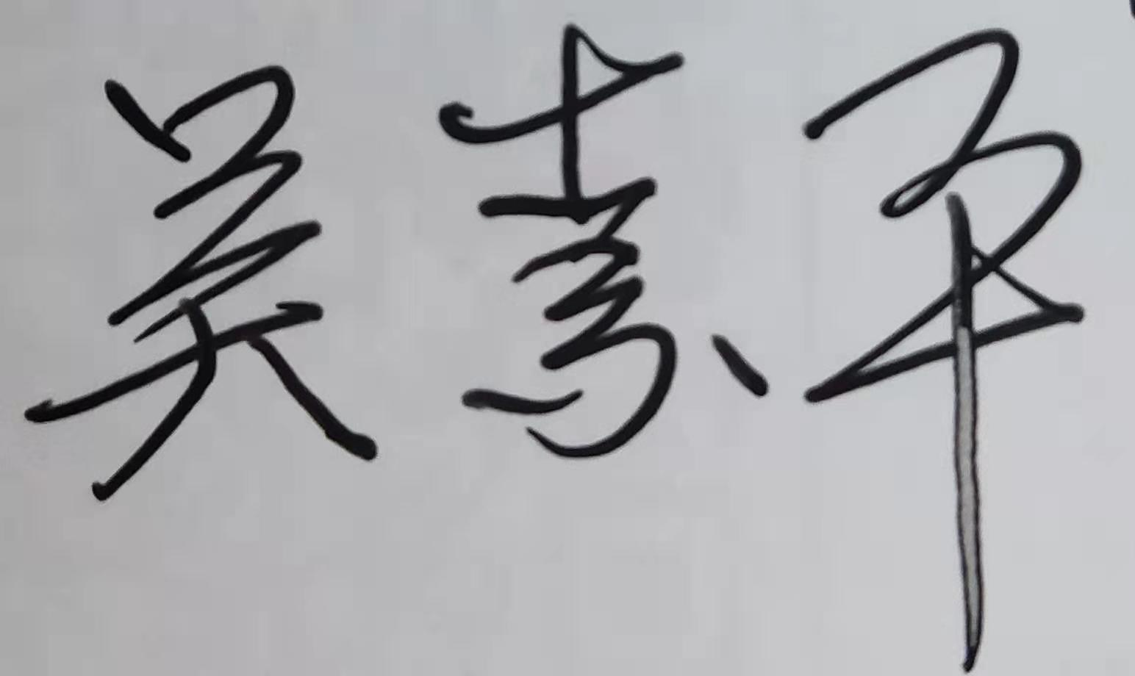
有，请说明:
文件审核人：
2021年12 月04 日
文件审核结论：
企业文件基本符合标准的要求。
□企业文件基本符合标准的要求，但有个别问题点需要纠正， 可在现场审核时确认纠正结果。
□企业文件存在严重缺陷，不符合标准要求。
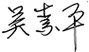
□已为实施现场审核做好准备，初步确定现场审核时间为：2021 年12 月18日-19日上午

文件审核人： 2021年12 月 04 日
受审核方意见：
同意审核意见，研究后结合实际修改文件，并按计划做好现场审核准备。
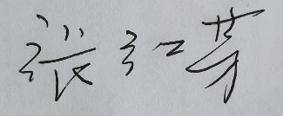
□不同意审核意见。
受审核方管理者代表：
2021年 12 月 04 日

